CURSO TIVOLI STORAGE MANAGER – TSM

Atividades práticas 01

1. Objetivo
Executar atividades práticas com a ferramenta backup TIVOLI STORAGE MANAGER – TSM a fim de colocar em prática e familiarizar-se com o conteúdo teórico abordado.

2. Ambiente
Será utilizado para as atividades práticas um laboratório remoto temporário da Regional Recife com máquinas virtuais CentOS 7, conforme detalhamento:

TSM Server Regional
10.200.221.90

2.1. Máquinas virtuais para instalação/configuração do TSM client:

ANDRE LUIZ LENHARDT | 10.200.221.92
EMMANUEL WILSON DA SILVA | 10.200.221.93
JEFERSON CLEMENTE GANGORRA | 10.200.221.94
MARCELO SKOVRONSKY | 10.200.221.95
JOSE EDNO TORRES JUNIOR | 10.200.221.96
VALDEMIR JOSE DA SILVA | 10.200.221.97
RIVALDO VIEIRA DO BOMFIM | 10.200.221.98
JOSE ARNOBIO DOS SANTOS | 10.200.221.99
ALEXANDRE NORONHA DE ALMEIDA | 10.200.221.82
LEONARDO OLIVEIRA SILVA | 10.200.221.83
JOEL DE OLIVEIRA SILVA | 10.200.221.84
RAIMUNDO NONATO DAS CHAGAS ALVES | 10.200.221.85
EDILSON RODRIGUES MARTINS | 10.200.221.86
FERNANDA DA SILVA ALVES | 10.200.221.87
CELSO MARCELO VASCONCELOS DOS SANTOS | 10.200.221.88

3. Atividades

3.1. Acessar a respectiva máquina, conforme item 2.1 (usuário: root, senha: serpro@123)

3.2 Instalar e configurar o TSM client, conforme item 2.1.2 (Manual de Instalação e Configuração Client v1.5)
Passo 08-1 Servername tsm_treina_1500_diario
Passo 08-2 Servername tsm_treina_1500_mensal
Passo 08-3 Servername tsm_treina_1500_anual

Passo 09
servername tsm_treina_1500_diario
tcpserveraddress 10.200.221.90
nodename xxxxx_diario
commmethod tcpip
tcpport 1950
passwordaccess generate
schedmode polling
webports 1950 1950
managedservices webclient schedule
queryschedperiod 8
errorlogname /opt/tivoli/tsm/client/ba/bin/dsmerror_diario.log
errorlogretention 7 d
schedlogname /opt/tivoli/tsm/client/ba/bin/dsmsched_diario.log
schedlogretention 7 d
tcpnodelay yes
largecommbuffer yes
tcpwindowsize 8
tcpbuffsize 256
txnbytelimit 25600
resourceutilization 5
domain all-local
deduplication yes
enablededupcache yes
dedupcachepath /tmp/logs
dedupcachesize 256

Onde xxxxx é o nodename a ser registrado no servidor TSM no próximo passo.

Repetir os valores para o node mensal, lembrando de trocar as referências “diario” para “mensal” e “anual”, conforme marcado em laranja.

3.3 Acessar o TSM Server (10.200.221.90), (usuário: root, senha: serpro@123) e executar o comando dsmadmc, (usuário: admin, senha serpro123).
Executar os seguintes passos do manual do Server v 1.6:

- item 2.2.10;
- item 2.2.11. Sugestão de regras:

tsm: TSM_OPXXX>define clientopt CLOPTSET_nome_do_node_diario inclexcl "exclude /.../*" force=yes
tsm: TSM_OPXXX>define clientopt CLOPTSET_nome_do_node_diario inclexcl "include /cliente_tsm/.../* DIARIO_35" force=yes
tsm: TSM_OPXXX>define clientopt CLOPTSET_nome_do_node_diario inclexcl "exclude /.../*.tar" force=yes

- item 2.2.12, criação de schedule: colocar o nome do aluno no schedule; parâmetro starttime, 10 minutos após o horário vigente.

Backup diário
tsm: TSM_OPXXX> define schedule pd_backup nome_diario_18h type=client description="executa backup diario 18h" action=incremental startdate=today starttime=18:00:00 duration=180 durunits=minutes period=1 perunits=days dayofweek=weekday

Backup mensal
tsm: TSM_OPXXX> define schedule pd_backup nome_mensal_21h type=client description="executa backup mensal 21h, ultimo sabado do mes" action=incremental startdate=today starttime=21:00:00 duration=180 durunits=minutes period=1 perunits=days dayofweek=weekday
Backup anual
tsm: TSM_OPXXX> define schedule pd_backup nome_anual_02h type=client description="executa backup anual 02h, ultimo domingo do ano" action=incremental startdate=today starttime=02:00:00 duration=180 durunits=minutes period=1 perunits=days dayofweek=weekday

- Item 2.2.13.

4. Resultados esperados
Para verificar se todos os passos foram realizados corretamente, acessar a máquina do TSM client, acessar a console:
dsmc -optfile=/opt/tivoli/tsm/client/ba/bin/dsm_diario.opt

A partir da console do TSM, executar:
query schedule

Deve ser exibido um resumo, indicando quando ocorrerá a execução do próximo backup.

Para verificar se as regras de include/exclude estão associadas corretamente, executar:
query inclexcl -detail

5. Exemplos
Backup incremental dos diretórios “Word docs” e “html docs”, incluindo os respectivos subdiretórios:

Restore do diretório “hsm41test”, incluindo os subdiretórios, para o diretório /home/ians/projects/restore/

Restore do diretório “/home/ians/projects/” em “/tmp/restore/”, selecionando individualmente os arquivos:
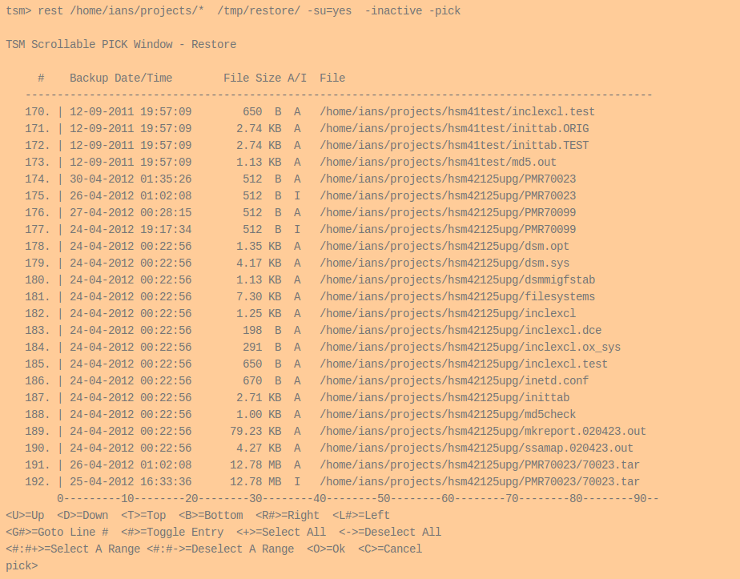

Exemplos de comandos (inglês): https://help.it.ox.ac.uk/hfs/help/dsmc

https://corporativo.documenta.serpro/corp/page/site/rit/document-details?nodeRef=workspace://SpacesStore/b131f8ae-9032-4be6-a5b7-ac1eb085a8b5
https://corporativo.documenta.serpro/corp/page/site/rit/document-details?nodeRef=workspace://SpacesStore/b77a06b8-1925-4efe-913e-ca2e613dbb16

